Memahami Confusion Matrix
Accuracy · Precision · Recall · Specificity · F1-Score
Catatan Ringkas untuk Evaluasi Model Klasifikasi
Data Mining — Kelompok 10

Dokumen ini merangkum artikel sumber menjadi catatan belajar yang mudah dipahami: apa itu confusion matrix, empat komponennya, lima metrik evaluasi beserta rumus dan contoh perhitungannya, serta panduan memilih metrik yang tepat.
1. Kenapa Perlu Evaluasi Model?
Evaluasi model menjawab pertanyaan: "Seberapa baik model kita dalam membuat prediksi?" Analoginya seperti latihan menendang bola — kita mencatat berapa kali bola masuk gawang (prediksi benar) dan berapa kali meleset (prediksi salah), lalu memakai catatan itu untuk memperbaiki kemampuan. Dalam data mining / machine learning, evaluasi memastikan model bekerja tepat, misalnya membedakan teks positif dan negatif.
Untuk model klasifikasi, ukuran yang umum dipakai adalah accuracy, precision, recall, specificity, dan F1-score — semuanya dihitung dari sebuah tabel bernama confusion matrix.
2. Apa Itu Confusion Matrix?
Confusion matrix (matriks kebingungan) adalah tabel yang membandingkan hasil PREDIKSI model dengan KENYATAAN sebenarnya pada data uji. Dari tabel ini kita bisa melihat di mana model benar dan di mana model keliru.
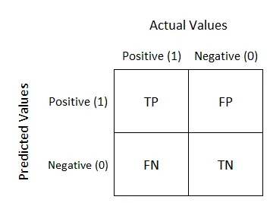
Struktur confusion matrix (TP, FP, FN, TN)
Empat Komponen Inti
Bayangkan kasus deteksi: kelas "Positif" = yang ingin dideteksi, "Negatif" = sisanya.
- True Positive (TP): model menebak POSITIF dan kenyataannya memang POSITIF. (tebakan benar)
- True Negative (TN): model menebak NEGATIF dan kenyataannya memang NEGATIF. (tebakan benar)
- False Positive (FP): model menebak POSITIF padahal kenyataannya NEGATIF. (salah — "alarm palsu", Type I error)
- False Negative (FN): model menebak NEGATIF padahal kenyataannya POSITIF. (salah — "kelewatan", Type II error)
Cara mudah mengingat: kata KEDUA (Positive/Negative) = apa yang DITEBAK model; kata PERTAMA (True/False) = apakah tebakan itu BENAR.
Contoh Visual: Kucing vs Anjing
Kelas positif = KUCING, kelas negatif = ANJING. Model menebak 6 kucing benar (TP), 11 anjing benar (TN), 2 anjing yang dikira kucing (FP), dan 1 kucing yang dikira anjing (FN).
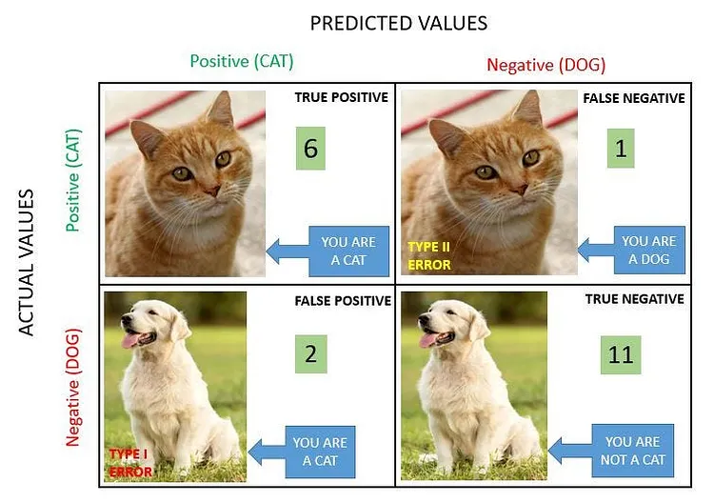
Ilustrasi confusion matrix kucing/anjing (dari artikel)
3. Contoh Kasus Utama: Review Film "Upin & Ipin"
Artikel memakai 15 ulasan film dengan label sebenarnya (Positif/Negatif) dan hasil prediksi model. Setelah dibandingkan, diperoleh confusion matrix berikut (positif = ulasan memuji):
 | Prediksi Positif | Prediksi Negatif
Sebenarnya Positif | 6 (TP) | 3 (FN)
Sebenarnya Negatif | 2 (FP) | 4 (TN)

Jadi: TP = 6, TN = 4, FP = 2, FN = 3, dengan total 15 data. Angka-angka inilah yang dipakai untuk semua metrik di bawah.
4. Lima Metrik Evaluasi
4.1 Accuracy (Akurasi)
Mengukur seberapa banyak prediksi yang benar dari SELURUH data (positif maupun negatif).
Accuracy = (TP + TN) / (TP + TN + FP + FN)
= (6 + 4) / 15 = 10/15 = 0,67 (67%)
Artinya 67% ulasan diprediksi benar. Catatan penting: akurasi bisa menyesatkan pada data TIDAK SEIMBANG (mis. 95% positif), karena model yang asal menebak kelas mayoritas pun terlihat "akurat".
4.2 Precision (Presisi)
Dari semua yang DITEBAK POSITIF, berapa yang benar-benar positif? Fokus menekan kesalahan False Positive (alarm palsu).
Precision = TP / (TP + FP)
= 6 / (6 + 2) = 6/8 = 0,75 (75%)
Penting saat FP mahal/berbahaya, mis. menandai email penting sebagai spam.
4.3 Recall / Sensitivitas
Dari semua yang SEBENARNYA POSITIF, berapa yang berhasil ditemukan model? Fokus menekan kesalahan False Negative (yang kelewatan). Analogi: mencari jarum di tumpukan jerami — recall = seberapa banyak jarum yang ketemu.
Recall = TP / (TP + FN)
= 6 / (6 + 3) = 6/9 = 0,67 (67%)
Penting saat FN berbahaya, mis. melewatkan pasien yang benar-benar sakit.
4.4 Specificity (Spesifisitas)
Kebalikan recall: dari semua yang SEBENARNYA NEGATIF, berapa yang benar dikenali sebagai negatif.
Specificity = TN / (TN + FP)
= 4 / (4 + 2) = 4/6 = 0,67 (67%)
Penting saat kita ingin memastikan kelas negatif tidak salah ditandai positif, mis. tes deteksi narkoba.
4.5 F1-Score
Rata-rata harmonis dari Precision dan Recall — satu angka yang menyeimbangkan keduanya. Berguna saat FP dan FN sama-sama penting.
F1 = 2 × (Recall × Precision) / (Recall + Precision)
= 2 × (0,67 × 0,75) / (0,67 + 0,75) ≈ 0,71 (71%)
F1 tinggi hanya jika precision DAN recall sama-sama cukup tinggi, sehingga lebih jujur daripada akurasi pada data tidak seimbang.
Ringkasan Hasil Contoh Upin & Ipin
Metrik | Rumus | Nilai
Accuracy | (TP+TN)/total | 0,67 (67%)
Precision | TP/(TP+FP) | 0,75 (75%)
Recall | TP/(TP+FN) | 0,67 (67%)
Specificity | TN/(TN+FP) | 0,67 (67%)
F1-Score | 2·(R·P)/(R+P) | 0,71 (71%)

5. Panduan Memilih Metrik
Metrik | Pakai ketika... | Contoh
Accuracy | kelas seimbang & semua kelas sama penting | prediksi cuaca: hujan / tidak
Precision | ingin menekan False Positive | deteksi email spam
Recall | ingin menekan False Negative | deteksi penyakit / kanker
Specificity | ingin prediksi negatif benar-benar tepat | tes deteksi narkoba
F1-Score | butuh keseimbangan Precision & Recall | deteksi berita clickbait

Tidak ada metrik yang "selalu terbaik". Seperti tukang memilih alat sesuai tujuan, metrik terbaik adalah yang paling relevan dengan tujuan model.
6. Kesimpulan
- Confusion matrix adalah dasar semua metrik: ia memetakan prediksi vs kenyataan ke dalam TP, TN, FP, FN.
- Accuracy mengukur kebenaran keseluruhan, tetapi bisa menipu pada data tidak seimbang.
- Precision menekan False Positive; Recall menekan False Negative — keduanya sering bertolak belakang.
- Specificity menilai ketepatan pada kelas negatif.
- F1-Score menyeimbangkan Precision dan Recall dalam satu angka.
- Pilih metrik berdasarkan TUJUAN dan jenis kesalahan yang paling merugikan dalam kasus kita.

Sumber: Rina, "Memahami Confusion Matrix: Accuracy, Precision, Recall, Specificity, dan F1-Score untuk Evaluasi Model Klasifikasi", Medium. https://esairina.medium.com/memahami-confusion-matrix-accuracy-precision-recall-specificity-dan-f1-score-610d4f0db7cf

